Министерство науки и высшего образования Российской Федерации

Федеральное государственное бюджетное образовательное учреждение высшего образования

«Белгородский государственный технологический университет им. В.Г. Шухова»

(БГТУ им. В.Г. Шухова)

Институт энергетики, информационных технологий и управляющих систем

Кафедра программного обеспечения вычислительной техники и автоматизированных систем

**Лабораторная работа №2**

**По дисциплине:** Информатика

**Тема**: «Арифметические операции над числами в двоичной системе счисления (сложение и вычитание)»

**Выполнил: студент группы** ВТ-231

Борченко Александр Сергеевич

**Проверила:** Бондаренко Татьяна Владимировна

Белгород 2023

**Цель работы:** изучить способы перевода чисел из одной позиционной системы счисления в другую; способы представления знаковых чисел в прямом, обратном и дополнительном коде; способы выполнения арифметических операций сложение и вычитание над числами в двоичной системе счисления.

**Вариант№3**

**Задания к работе:**

1. Выполнить перевод десятичных целых знаковых чисел A и B в двоичную систему счисления (действия по переводу выполнять «вручную», записывать последовательность выполненных действий полностью). Выполнить операции сложения (А + В) и вычитания (А – В) над двоичными числами, представленными в обратном коде. Результаты представить в прямом и дополнительном коде, в десятичной системе счисления и в системе счисления с основанием 8. Выполнить сложение и вычитание чисел A и B в десятичной системе и сравнить с полученными результатами.

2. Выполнить перевод десятичных целых знаковых чисел C и D в двоичную систему (действия по переводу выполнять «вручную», записывать последовательность выполненных действий полностью). Выполнить операции сложения (С + D) и вычитания (С – D) над двоичными числами, представленными в дополнительном коде. Результаты представить в прямом и обратном кодах, в десятичной системе и в системе счисления с основанием 16. Выполнить сложение и вычитание чисел С и D в десятичной системе и сравнить с полученными результатами.

3. Выполнить перевод десятичных вещественных чисел G и H в двоичную систему (действия выполнять «вручную», записывать последовательность выполненных действий полностью). Выполнить над числами операции сложения (G + H) и вычитания (G – H) в двоичной форме. Выполнить сложение и вычитание чисел G и H в десятичной системе и сравнить с полученными результатами (точность 0,0001).

**Замечание**. Действия над числами в двоичной системе счисления выполнять «в столбик» с указанием единиц переноса, записывать соответствующие разряды операндов строго друг под другом.

4. Разработать программу, моделирующую выполнение основных арифметических операций сложение и вычитание над числами, представленными в p-ой системе счисления, p = 2, 8, 16.

**Задание №1**

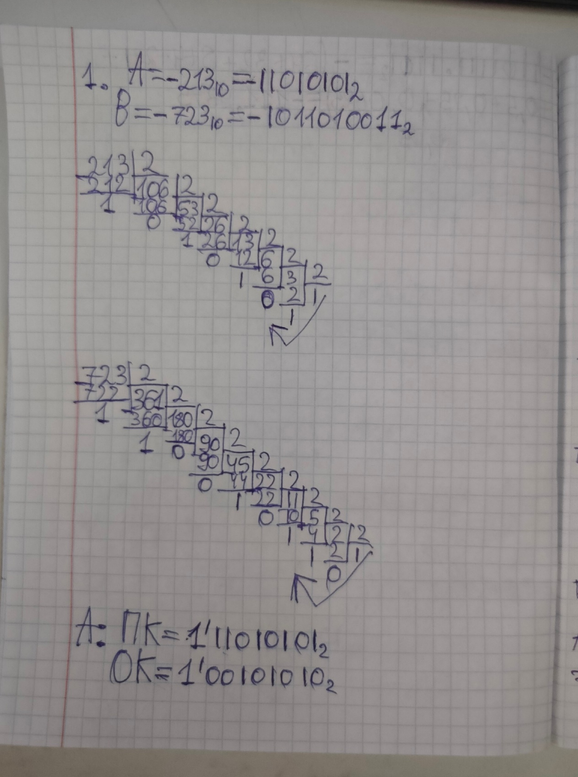

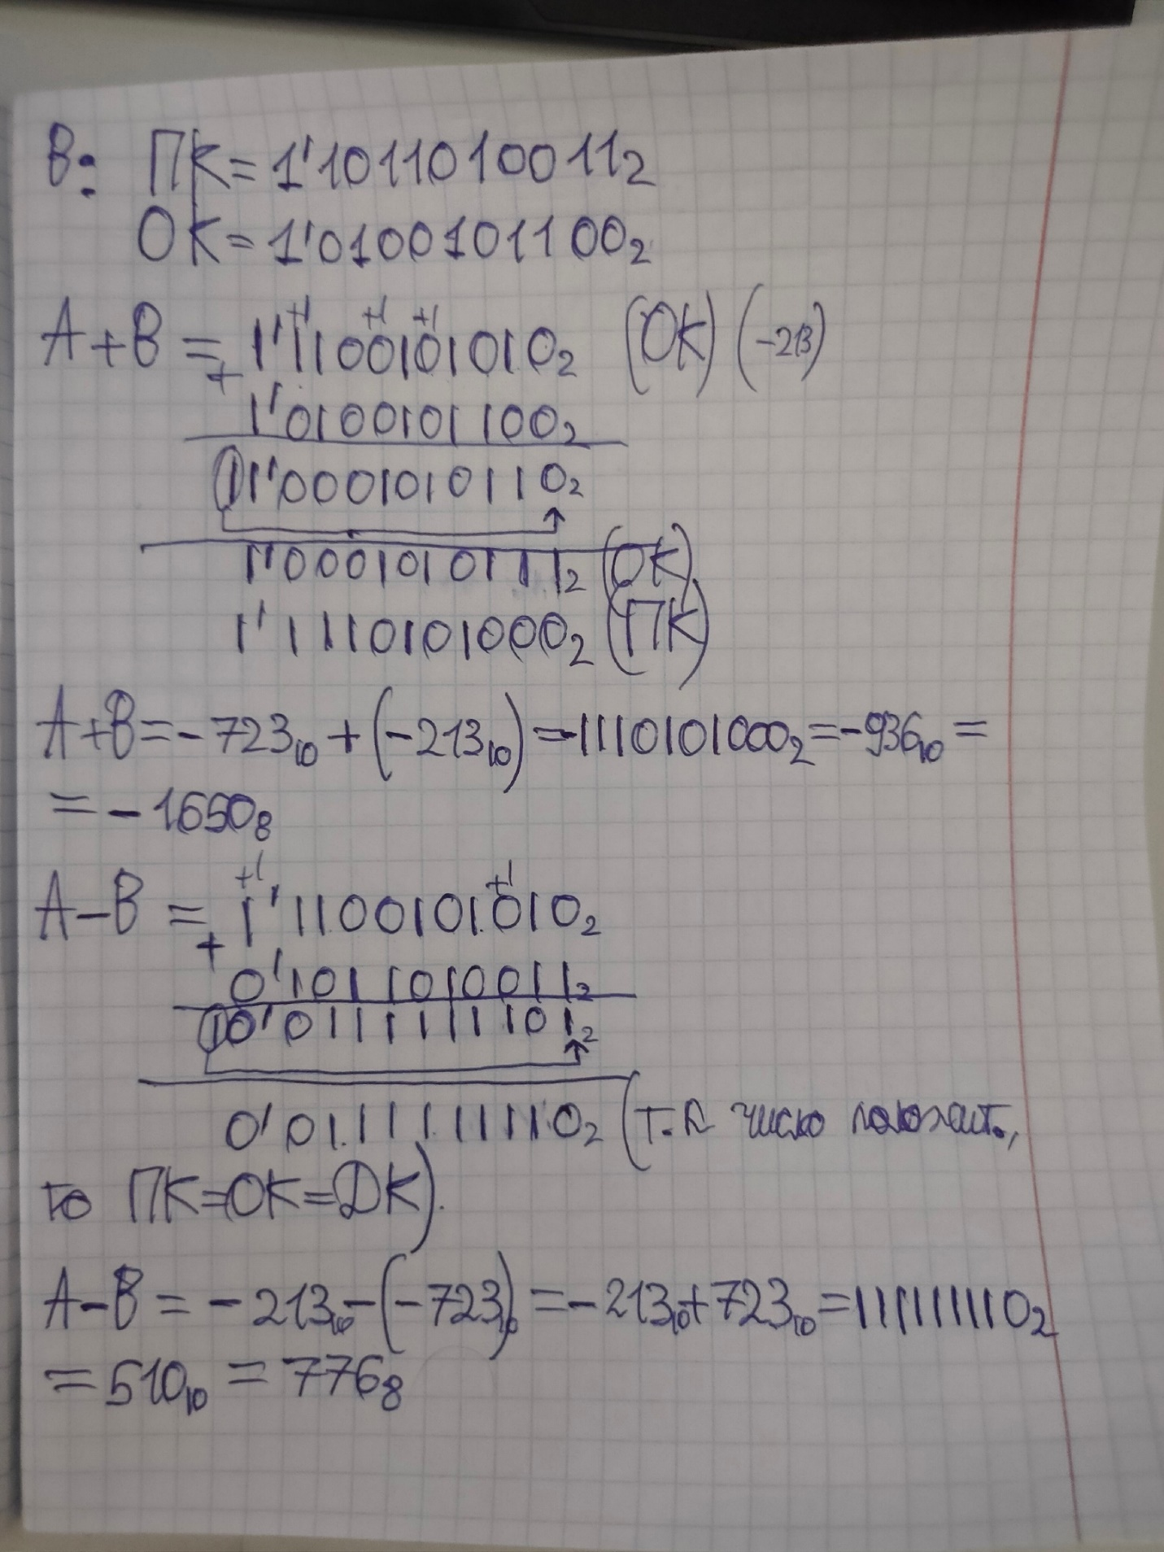

**Задание №2**

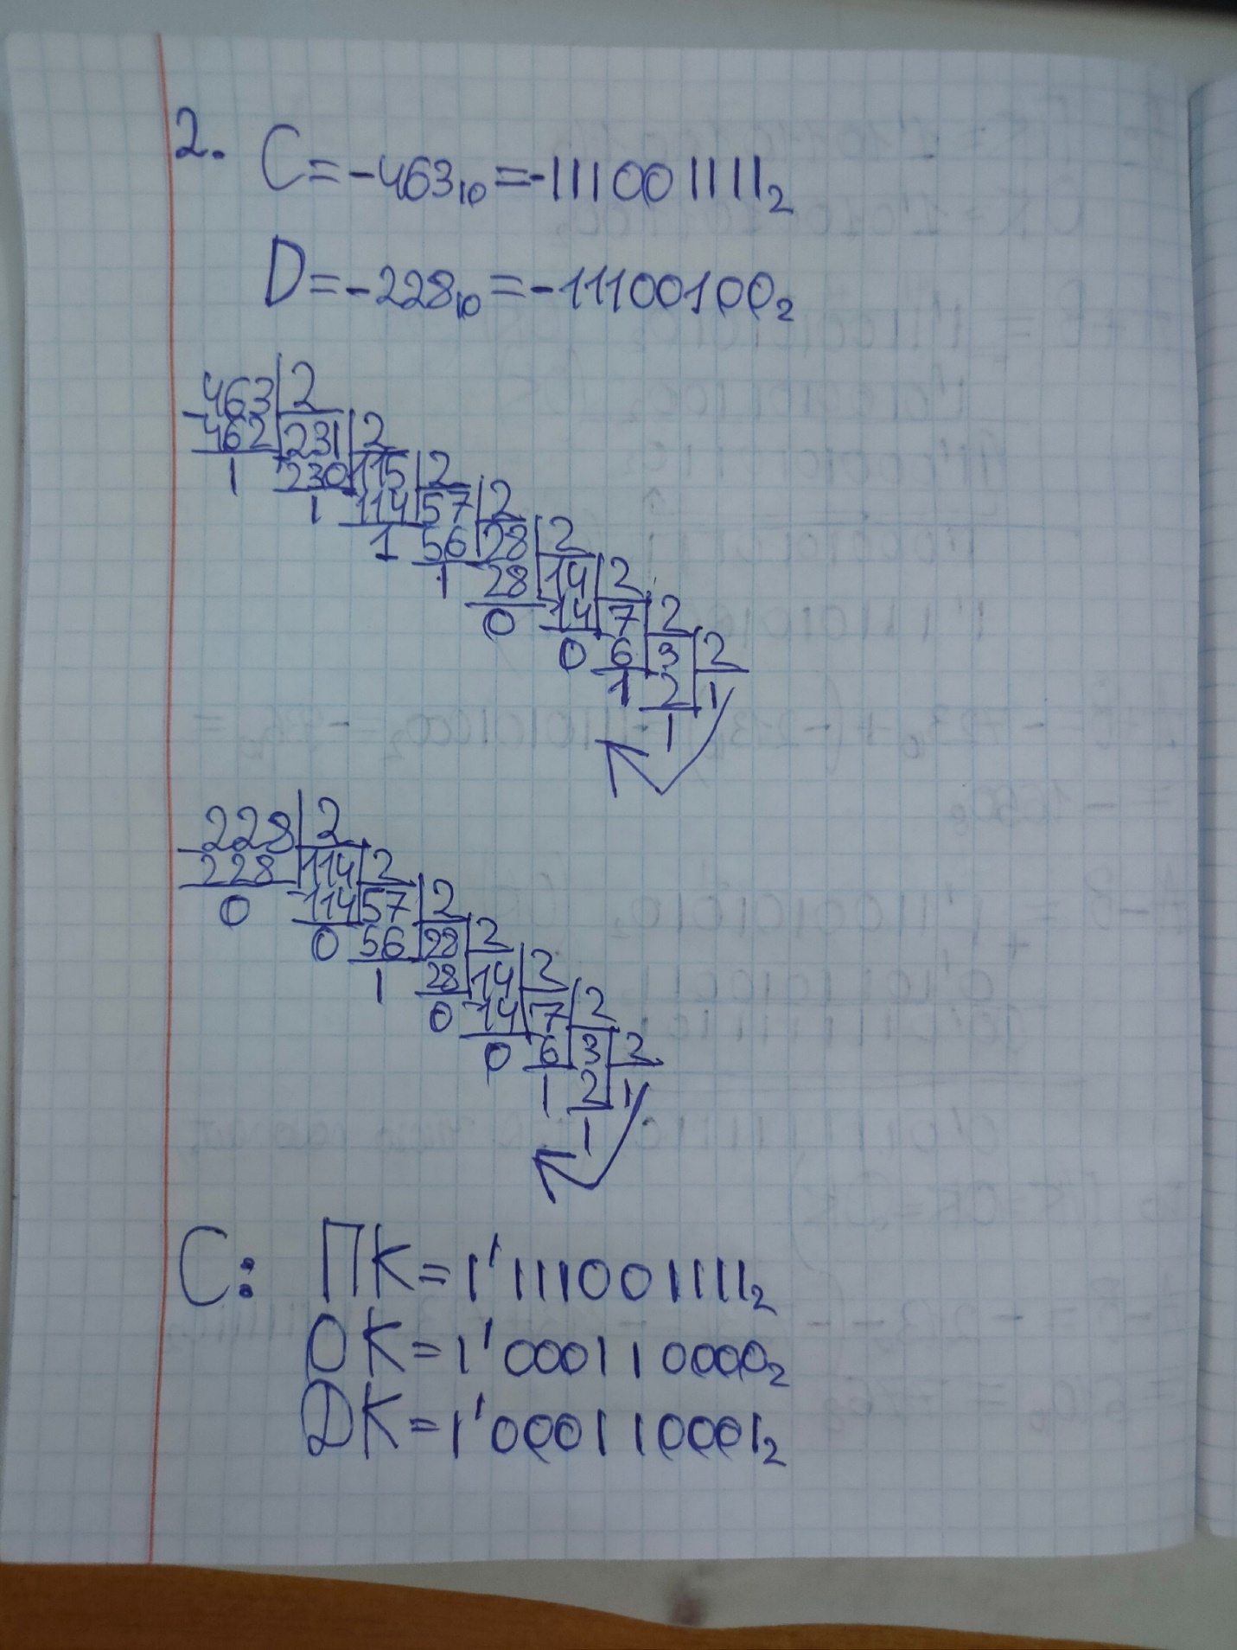

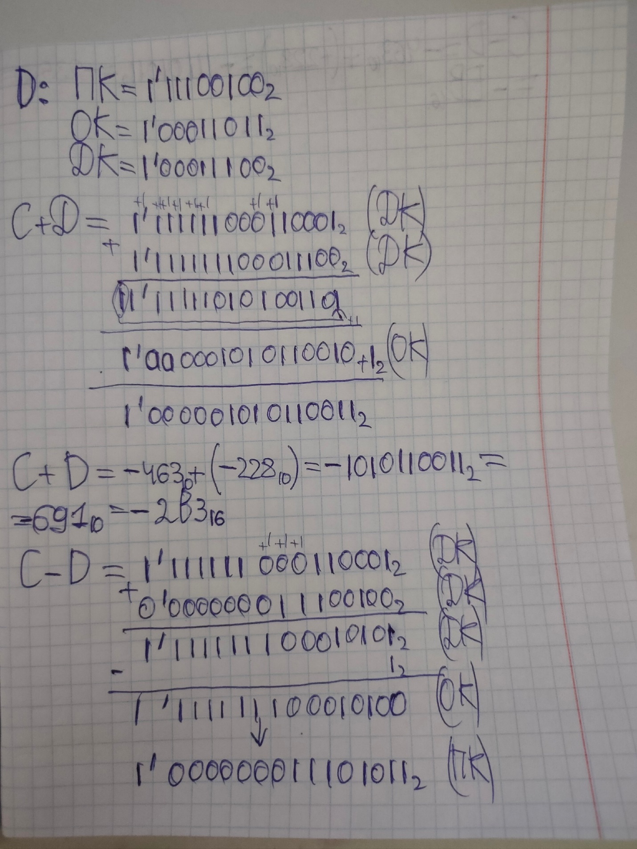

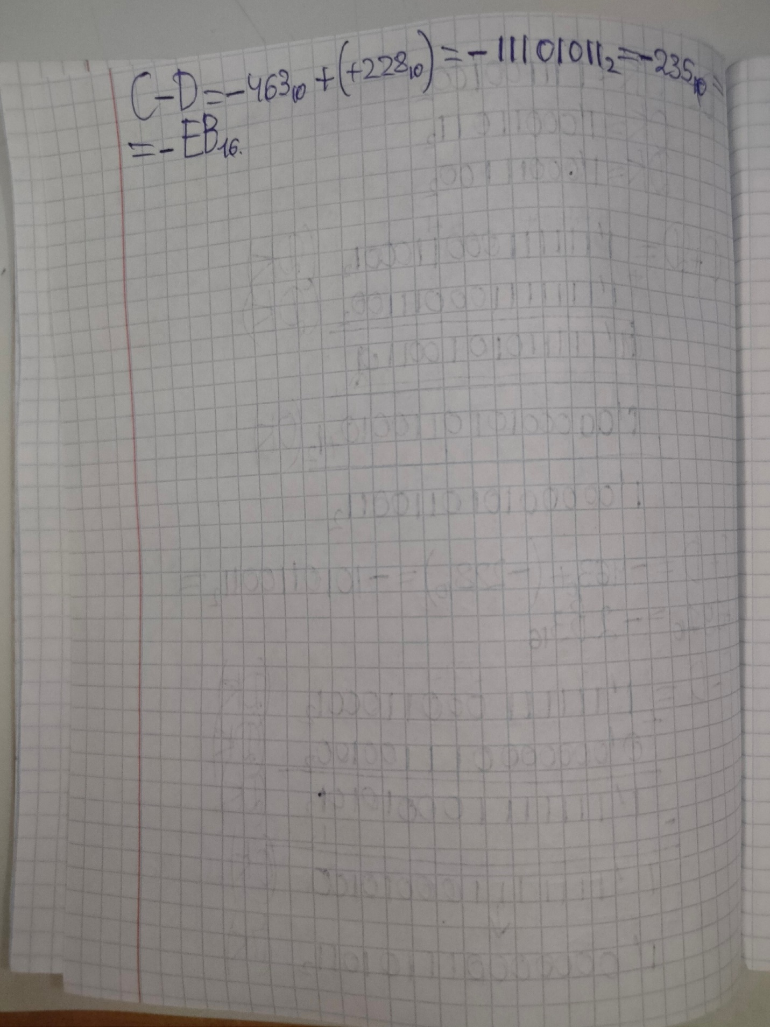

**Задание №3**

